
EDGAR SERPA MENCO
®Intendente
Dirección: Calle 55 No. 33-66 Apto 02
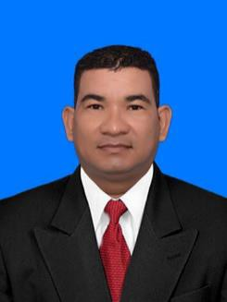
Cel. 3003257910 – 3168862776
E-mail: serpamenco@yahoo.es





PERFIL PROFESIONAL


Profesional en Seguridad Pública, experto en manejo de personal, experto en manejo administrativo y situaciones de riesgo público. Soy casado desde hace 17 años y vivo con mi esposa y dos hijos. Actualice mis conocimientos en la Seguridad Privada y estoy en capacidad de laborar en esta actividad como Conductor - Escolta, laboré como conductor escolta en seguridad privada (Videlca Ltda). Tengo conocimiento en el manejo de armas de corto y largo alcance, y otros afines al ramo.



Soy una persona honesta, disciplinada al trabajo en equipo y se interpretar órdenes de servicio.

DATOS PERSONALES

Fecha de Nacimiento | : | Octubre 29 de 1970
Lugar de Nacimiento | : | Barranquilla- Atlántico
Documento de Identidad | : | 72.170.215 de Barranquilla
Estado Civil |  | Casado hace 17 años con la  Sra. Gleyder Ortíz Borja y dos (2) hijos
Licencia Conducción de Vehículo | : | 08001 - 0078003 Categoría B1 – C1
Licencia conducción de Moto | : | 13244000-10908376-6 Categoría A2




EXPERIENCIA Y LOGROS

Trabajé en la POLICÍA NACIONAL desde el 28/09/1992 hasta el año 12/02/2013, tiempo durante el cual tuve a mi cargo Escolta, Instructor, Comandante de Sección, Conferencista en temas policiales, y conductor, para reducir el riesgo público y coordinar el bienestar de las comunidades a mi cargo. En la actualidad estoy disponible para laborar.

INFORMACIÓN ACADÉMICA

Secundaria | : Gimnasio San Luís
Titulo Obtenido | : Bachiller Comercial
Diciembre 7 de 1990
Seminario de Instructores Granaderos | : Escuela Nacional de Granaderos “Gabriel González.
Noviembre 19 de 2004
Diplomado Básico en Inteligencia y Contrainteligencia | : Policía Nacional General Santander Noviembre 18 de 2005
Promotor de Convivencia | : Policía Nacional General Santander
Marzo 10 de 2006
Diplomado en Gestión Especializada del Servicio de Policía | : Escuela Nacional de Policía General Santander.  Enero 16 de 2006
Cultura Legalidad | : Culture of Lawfunlness (NSIC)
Junio 16 de 2006
Seguridad Policial | : Dirección Nacional de Escuelas
26 de Febrero de 2007
Taller de Derechos Humanos | : Cruz Roja Colombiana
14 de Septiembre de 2007
Diplomado en Pedagogía de la Educación Superior | : Fundación Universitaria San Martín Octubre, 2007

Líder en Sistema de Gestión Ambiental ISO 14001:2004 | : SGS Colombia S.A.  12 de Diciembre de 2012
Auditor Interno Ambiental ISO 14001:2004 | : SGS Colombia S.A.  12 de Diciembre de 2012
Diplomado en Pedagogía aplicado a la Docencia Policial | : Dirección Nacional de Escuelas 29 de Febrero de 2008
Curso de Profundización en Doctrina Policial | : Dirección Nacional de Escuelas 31 de Enero de 2009
Actualización Institucional para el efectivo desempeño Policial | : Dirección Nacional de Escuelas 5 de Febrero de 2010
Vigilancia comunitaria por cuadrante en inteligencia y contra inteligencia | : Dirección Nacional de Escuelas 22 de Abril de 2010
Plan Nacional de Vigilancia Comunitaria por Cuadrante | : Dirección Nacional de Escuelas 26 de Noviembre de 2010
Educación, Pedagogía, Conocimiento y Método | : Universidad Los Libertadores 29 de Noviembre del 2010
Formación de Formadores en Desarrollo de Competencia | : Universidad EAN  2 de Mayo del 2011
Técnicas Docentes | : Dirección Nacional de Escuelas 30 de Junio de 2011
Procedimientos de Seguridad Ciudadana, Urbana y Rural | : Dirección Nacional de Escuelas 03 de Febrero de 2012
Técnico Profesional en Servicio de Policía | : Dirección Nacional de Escuelas 30 de Agosto de 2010
Técnica de Programación Neurolingüística | : Hotel Dann  30 de Agosto de 2014
Fundamentación Escoltas | : Academia del Atlántico
2 de Agosto del 2014


EXPERIENCIA LABORAL

Entidad | : POLICÍA NACIONAL
Actividades | : Conferencista
Logros | : Se capacitaron un total de 3.500 patrulleros de la costa en profundización en Doctrina Policial, Policía Judicial,  Competencias Policiales.
Tiempo | : 21 Años
Jefe Inmediato | : IJ. De la Rosa Padilla Alex René
Teléfono | : 3621092
Entidad | : EMPRESA DE SEGURIDAD VIDELCA
Cargo | : Conductor – Escolta
Tiempo | Julio 25 de 2015 – junio 27 de 2019
Jefe Inmediato | : Bleidy Cera Rodríguez
Teléfono | : 3685800 - 3687460


REFERENCIAS PERSONALES

Nombre : Alex Rene de la Rosa Padilla
Ocupación : Abogado
Teléfono/Celular : 3008398508

Nombre : José Antonio Saboya Parra
Ocupación : Jefe de Operaciones, Videlca
Teléfono/Celular : 3205437972



REFERENCIAS FAMILIARES

Nombre : Luis Fernando Serpa Menco
Ocupación : docente
Teléfono/Celular : 3016574579

Nombre : Martha Luz Serpa
Ocupación : Comerciante
Teléfono/Celular : 3023170132

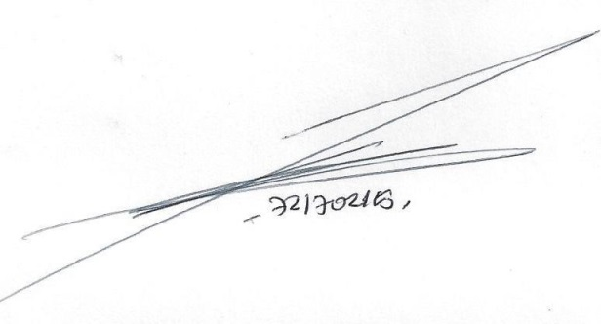

EDGAR SERPA MENCO
C. C. No. 72.170.215 de Barranquilla-Atlántico

